Τα Ρομπότ

Φύλλο Εργασίας
Κάποιοι τοποθέτησαν μία ωρολογιακή βόμβα σε μία περιοχή. Οι τεχνικοί της πυροσβεστικής υπηρεσίας πρέπει να απενεργοποιήσουν τη βόμβα πριν εκραγεί. Για το σκοπό αυτό διαθέτουν τρία ρομπότ, ειδικά προγραμματισμένα για την απενεργοποίηση ωρολογιακών μηχανισμών. Εκείνο που απομένει είναι να προγραμματίσουν τα ρομπότ προκειμένου να φτάσουν στην περιοχή της βόμβας. Εσείς λοιπόν, αναλαμβάνοντας το ρόλο των τεχνικών θα πρέπει να προγραμματίσετε τα τρία ρομπότ-πυροτεχνουργούς, για να φθάσουν εγκαίρως στην περιοχή της βόμβας ώστε να την απενεργοποιήσουν.
Έχετε τέσσερα λεπτά στη διάθεσή σας για την επιχείρηση “απενεργοποίηση βόμβας”, γι αυτό θα πρέπει να βρείτε τρόπους να επιταχύνετε τις ενέργειές σας.
Έχοντας ανοίξει λοιπόν το αρχείο “Τα ρομπότ”, κάντε κλικ στο κουμπί “Ξεκινήστε το παιχνίδι” ακολουθήστε τις οδηγίες και καλή διασκέδαση!!!

Οδηγίες
Βήμα 1
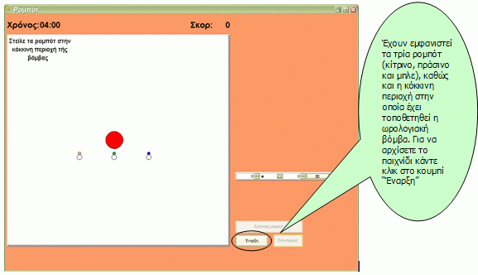

Βήμα 2
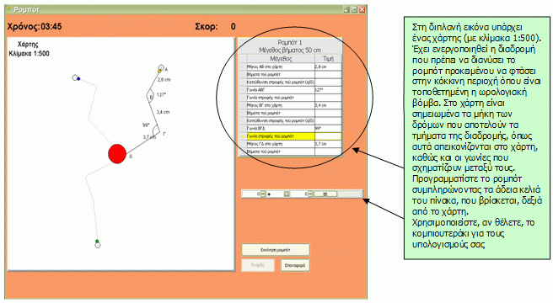

Για να συμπληρώσετε τον πίνακα, πρέπει να έχετε υπόψη σας τα εξής:
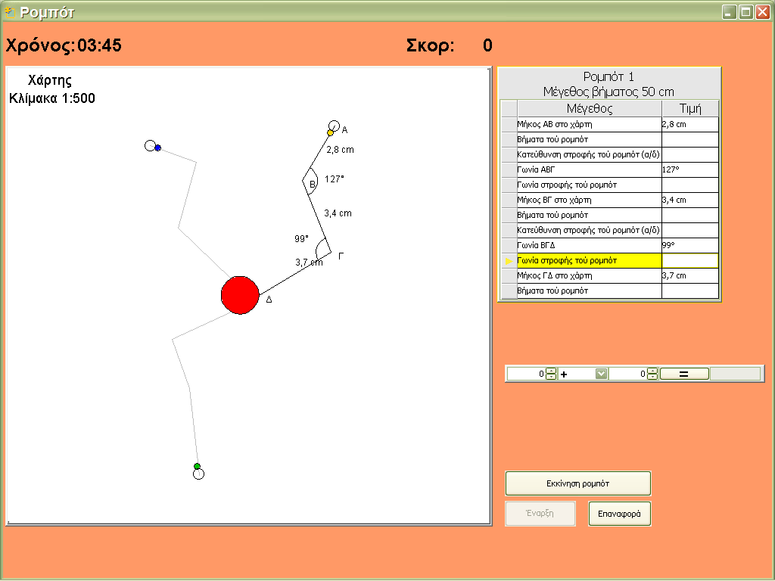 | Πάνω από τα κελιά του πίνακα φαίνεται το μήκος του βήματος του ρομπότ.  Για τον προγραμματισμό του κάθε ρομπότ θα πρέπει να υπολογίσετε:  - Τον αριθμό των βημάτων, που πρέπει να κάνει προκειμένου να καλύψει τα τμήματα της διαδρομής, που συμβολίζονται με γράμματα (ΑΒ,ΒΓ,ΓΔ).  Σημείωση: Ο αριθμός των βημάτων είναι πάντα ο ακέραιος αριθμός που προκύπτει από τους υπολογισμούς, χωρίς στρογγυλοποίηση.  - Την κατεύθυνση της στροφής προκειμένου να “ευθυγραμμιστεί” με το επόμενο κομμάτι της διαδρομής  Σημείωση: Συμβολίστε με α το αριστερά και με δ το δεξιά  - Το μέτρο της γωνίας στροφής, χωρίς το σύμβολο των μοιρών.

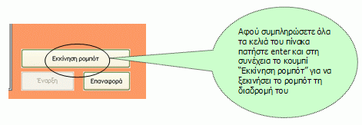

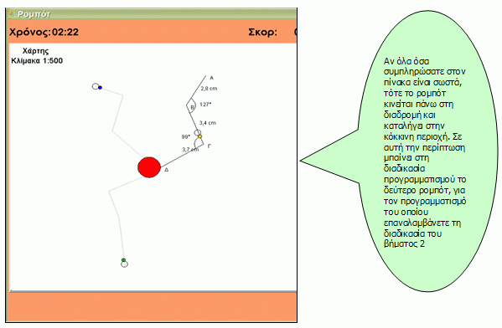
Επίσης θα πρέπει να έχετε υπόψη σας και τα εξής:
- Το παιχνίδι ολοκληρώνεται με επιτυχία, όταν και τα τρία ρομπότ βρεθούν στην κόκκινη περιοχή, μέσα στο διαθέσιμο χρόνο.
- Στην περίπτωση που ένα ή περισσότερα πεδία στον πίνακα είναι συμπληρωμένα λάθος τότε το ρομπότ φεύγει από τη διαδρομή και τελικά επανέρχεται εκεί που ξεκίνησε, δίνοντάς σας την ευκαιρία διόρθωσης του λάθους ή των λαθών.
- Το παιχνίδι σταματάει σε περίπτωση λήξης του χρόνου και πατώντας το κουμπί “Επαναφορά” μπορείτε να αρχίσετε το παιχνίδι από την αρχή.

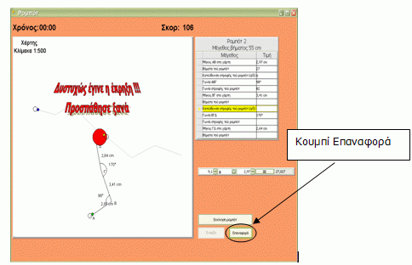

Ερωτήσεις
Και τώρα μερικές ερωτήσεις, που θα σας βοηθήσουν να συντομεύσετε τον προγραμματισμό του κάθε ρομπότ ώστε να ολοκληρώσετε με επιτυχία το παιχνίδι:

- Αν υποθέσουμε ότι η απόσταση δύο πόλεων πάνω στο χάρτη είναι 5cm και η κλίμακα του χάρτη 1:1000, πώς θα υπολογίσουμε την πραγματική (ευθύγραμμη) απόσταση αυτών των δύο πόλεων;
_______________________________________________________________________
_______________________________________________________________________
_______________________________________________________________________
_______________________________________________________________________
_______________________________________________________________________
_______________________________________________________________________
_______________________________________________________________________
_______________________________________________________________________
- Αν μία γωνία είναι 65⁰, πόση είναι η παραπληρωματική της; Γενικά, αν μία γωνία είναι α⁰, πόσες μοίρες είναι η παραπληρωματική της;
_______________________________________________________________________
_______________________________________________________________________
_______________________________________________________________________
Παίξτε λοιπόν και σε περίπτωση που:
- ολοκληρώσατε το παιχνίδι, καταγράψτε τι κάνατε για να επιτύχετε τον έγκαιρο προγραμματισμό των ρομπότ.
_______________________________________________________________________
_______________________________________________________________________
_______________________________________________________________________
_______________________________________________________________________
_______________________________________________________________________
_______________________________________________________________________
- δεν ολοκληρώσατε το παιχνίδι, καταγράψτε πού δυσκολευτήκατε.
_______________________________________________________________________
_______________________________________________________________________
______________________________________________________________________________________________________________________________________________
_______________________________________________________________________

Το παρόν εκπαιδευτικό υλικό αναπτύχθηκε στο παρακάτω πλαίσιο:

Πράξη: | ΠΛΕΙΑΔΕΣ: Ανάπτυξη Εκπαιδευτικού Λογισμικού και Ολοκληρωμένων Εκπαιδευτικών Πακέτων για τα Ελληνικά Σχολεία της Πρωτοβάθμιας και Δευτεροβάθμιας Εκπαίδευσης & Διάθεση Προϊόντων Εκπαιδευτικού Λογισμικού στα Σχολεία.  (2003-2007) http://pleiades.cti.gr
Ενότητα: | ΝΗΡΗΙΔΕΣ: Ανάπτυξη ολοκληρωμένων εκπαιδευτικών πακέτων
Τελικός Δικαιούχος  (Φορέας Υλοποίησης & Επιστημονικής Παρακολούθησης του έργου): | Ερευνητικό Ακαδημαϊκό Ινστιτούτο Τεχνολογίας Υπολογιστών (ΕΑ.ΙΤΥ) (http://www.cti.gr/)
Φορέας Χρηματοδότησης και Λειτουργίας: | Υπουργείο Εθνικής Παιδείας και Θρησκευμάτων (Υπ.Ε.Π.Θ.)
Χρηματοδότηση: | Επιχειρησιακό Πρόγραμμα: “Κοινωνία της Πληροφορίας”, Μέτρο 1.2, Γ’ ΚΠΣ


